



guide utilisateur D’UTILISATEUR

NET BY US GROUP
PRODUCTION
www.netbyus.com

Contenu
- Introduction

- Page de connexion

- Tableau de bord

- Société

- Ventes

- Paramètre

- Conclusion

Introduction
Bienvenue dans la documentation Mini K’Shop. Vous trouverez ici des informations et des ressources pour vous aider à mieux utiliser votre logiciel.

- Page de connexion
La page d’ouverture de session vous présente un champ de formulaire que vous devez remplir pour accéder à l’application Mini k’Shop. Pour ce faire, vous devez remplir le champ Numéro de téléphone et le champ Mot de passe. Sur la vue de connexion vous avez la possibilité de choisir la langue dans laquelle vous souhaitez que l’application s’affiche en cliquant sur le bouton du drapeau qui se trouve dans le coin haut à droite.

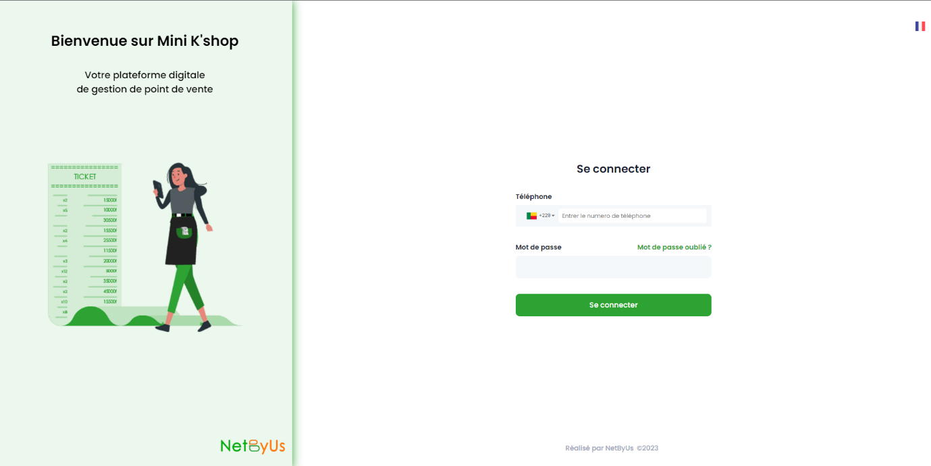

Après cette étape, vous aurez accès à notre plateforme qui affichera un menu comme suit :
• Tableau de bord
• Mon compte
• Ventes
• Réglage
Qui sera détaillé avec plus d’explications ci-

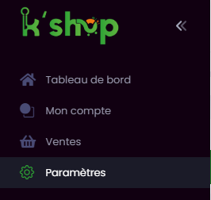
PS : Toutes les pages ont un en-tête présent sur chacun des différents modules et qui est le suivant :
1
2
33

- Le premier est le drapeau qui vous permettra de choisir votre langue préférée

- Il s’agit d’un bouton qui vous redirige directement vers votre profil

- Le bouton de déconnexion qui vous permet de vous déconnecter de l’application

- Tableau de bord
Le tableau de bord affiche plusieurs statistiques sur différents modules tels que
- Le module Ventes
- Le module Produit
- Les catégories de produits

Vous pouvez ainsi mesurer l’évolution des ventes en perspective.
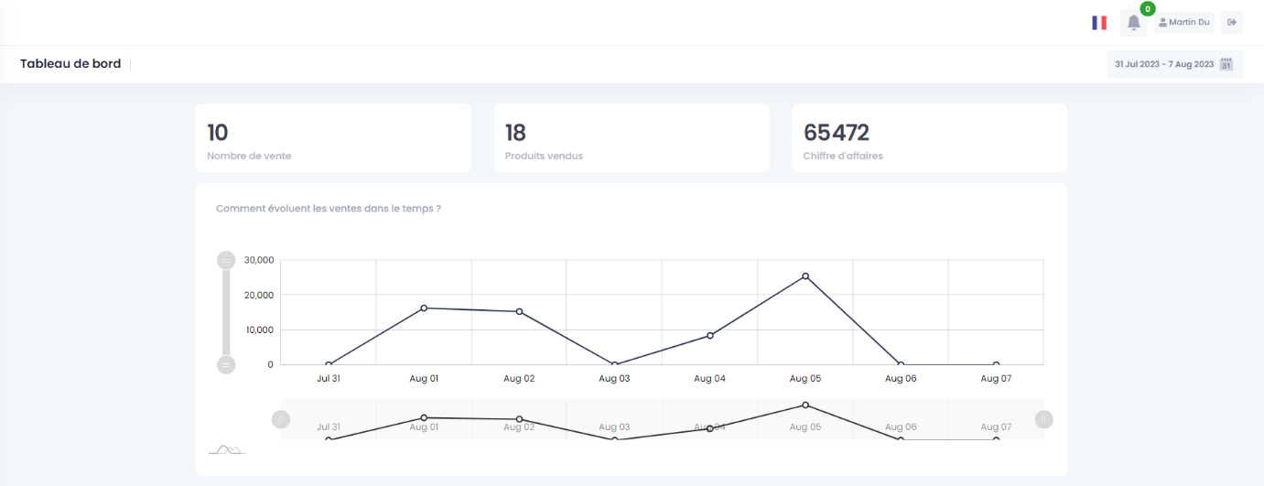

La première section présente les données statistiques définies comme suit :
- Nombre total de ventes
- Nombre total d’articles vendus
- Chiffre d’affaires total

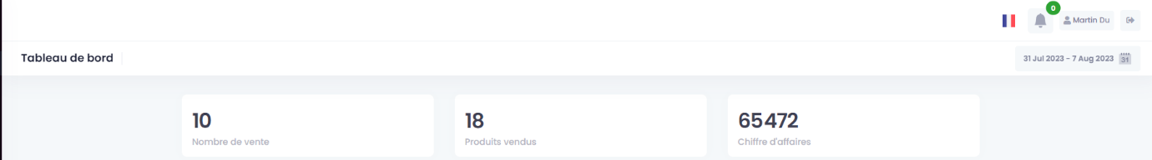

Les sections suivantes présentent respectivement des statistiques informant l’utilisateur sur :
- Comment les ventes évoluent-elles au fil du temps ?

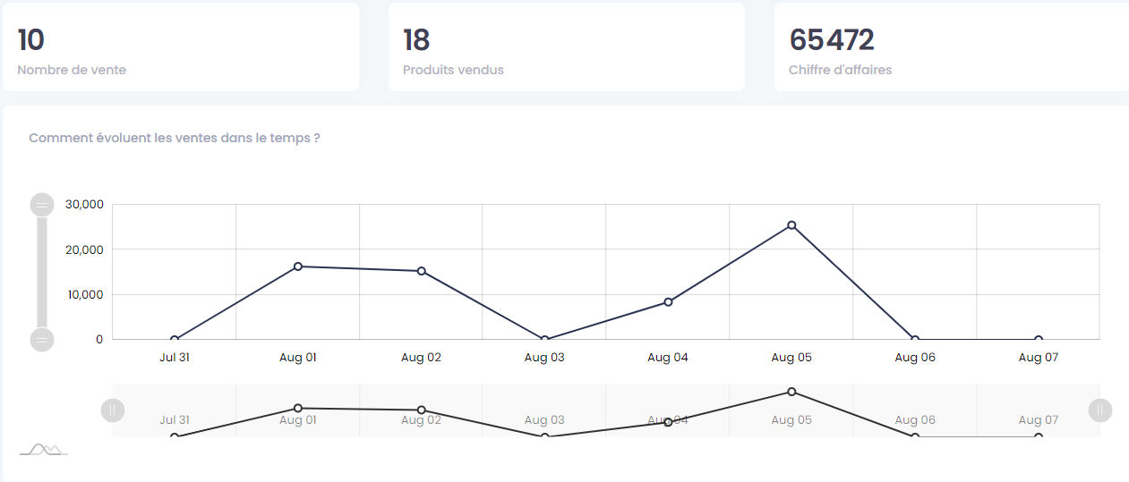

- Quels sont les articles les plus rentables ?

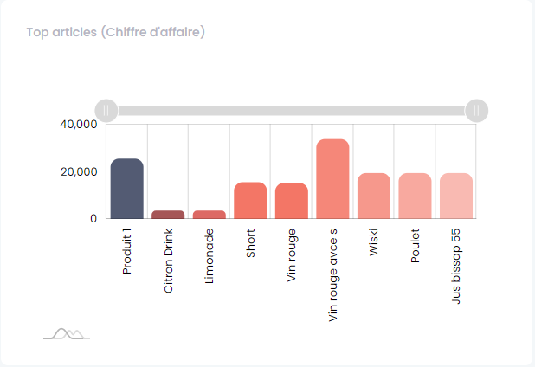

- Quels articles sont les plus fréquemment achetés ?

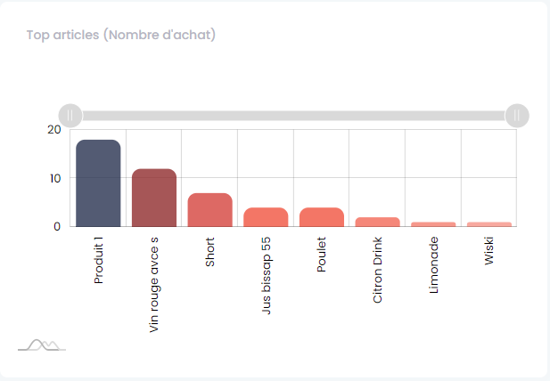

- Aperçu du meilleur jour de la semaine en cours

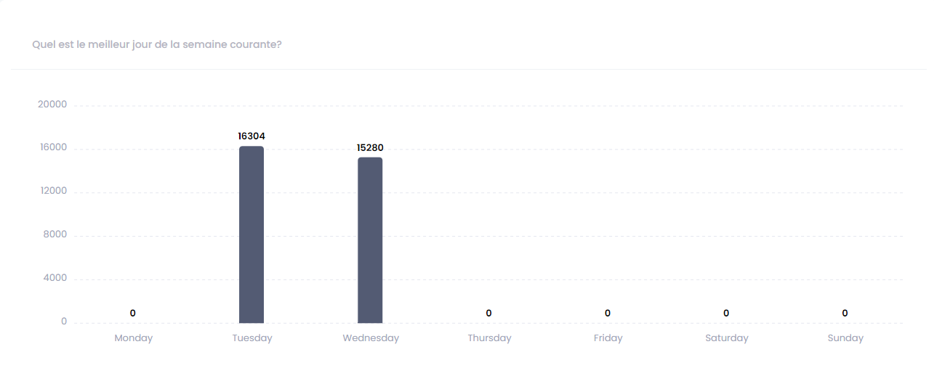

- Aperçus du produit le plus vendu

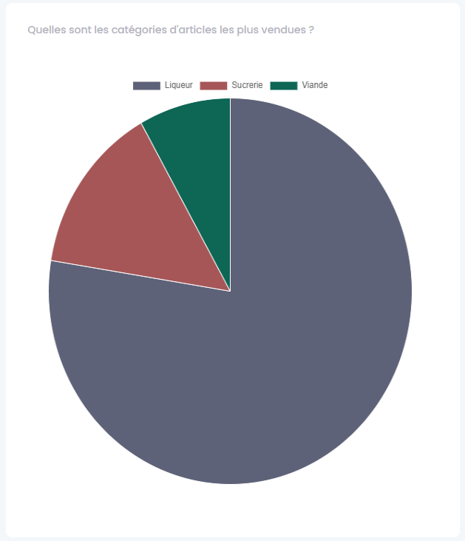

- Aperçu des ventes par caissier

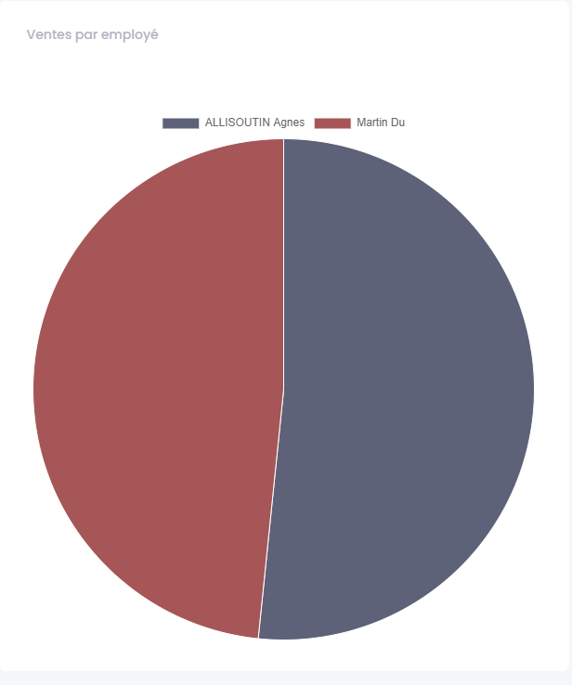

Ces différentes statistiques varient selon la période choisie.
Pour modifier la période, cliquez sur le bouton surligné sur la capture ci-dessous

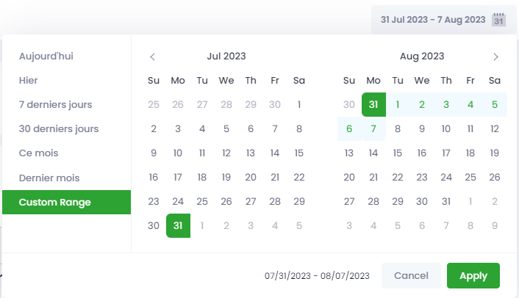

- Société
La page société, nous présente deux sections.

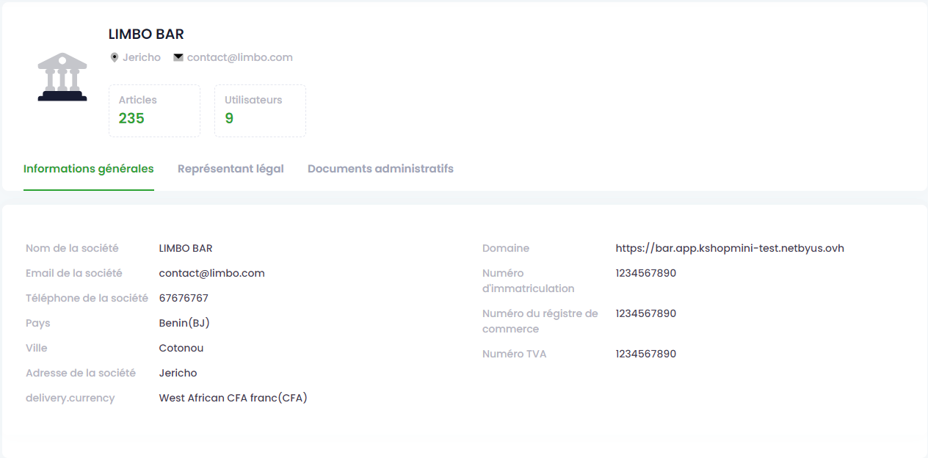
Dans la première section, nous pouvons voir des informations telles que l’adresse et l’e-mail de la structure, puis des statistiques sur le nombre de
• Articles
• Utilisateurs
En cliquant sur les statistiques, vous accédez directement aux détails.

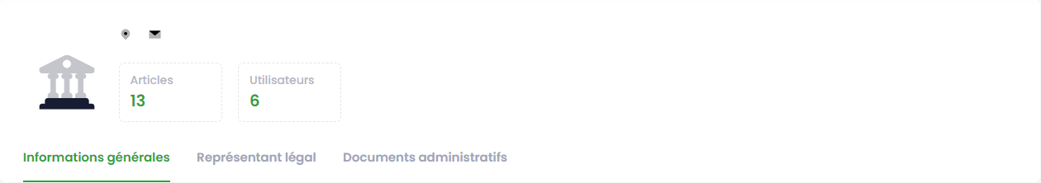

La deuxième section présente les différentes informations sur votre structure (Mon compte, représentant légal et documents administratifs).
Mon compte affiche les informations liées à votre activité
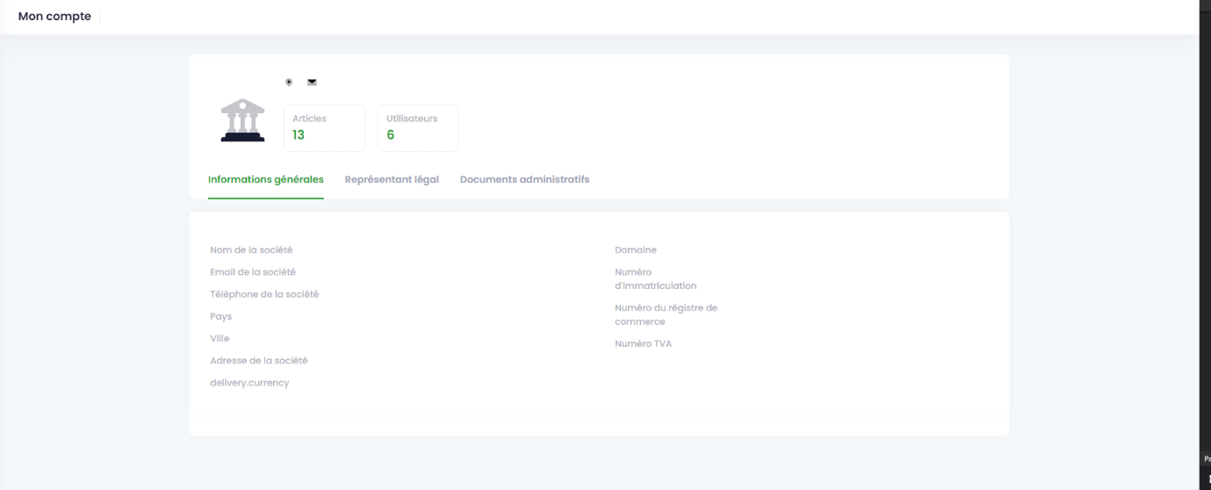

Représentant légal, affiche le nom complet du représentant, Email du représentant et numéro de téléphone du représentant.

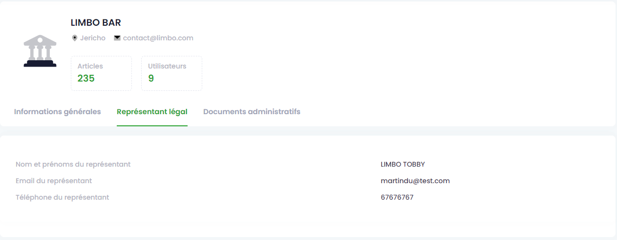

Les documents administratifs indiqués dans la légende ci-dessous indiquent le numéro d’immatriculation, le numéro du registre de commerce et l’adresse de la société.

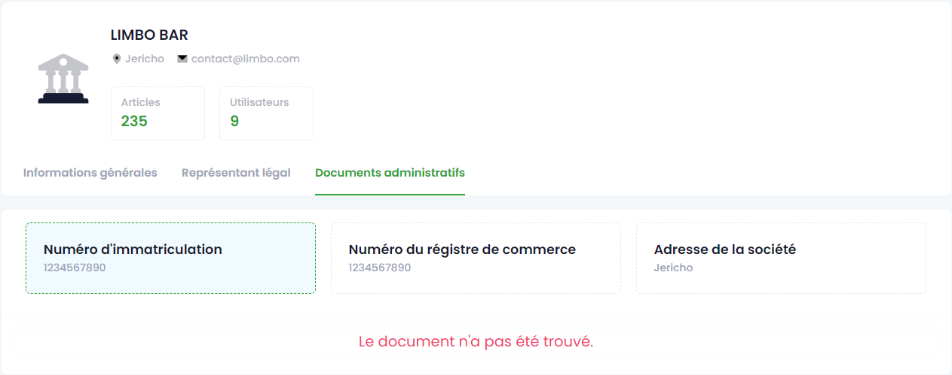

- Ventes
Le module de ventes présente dans un premier temps des statistiques sur le nombre de vente et le chiffre d’affaires. Ensuite affiche la liste des ventes effectuées qui contient des informations de ventes suivantes (numéro de facture, la date, le montant, effectué par, statut et action) et enfin les statistiques concernant les ventes par articles. Nous avons également des statistiques sur les articles vendus et les ventes par articles.

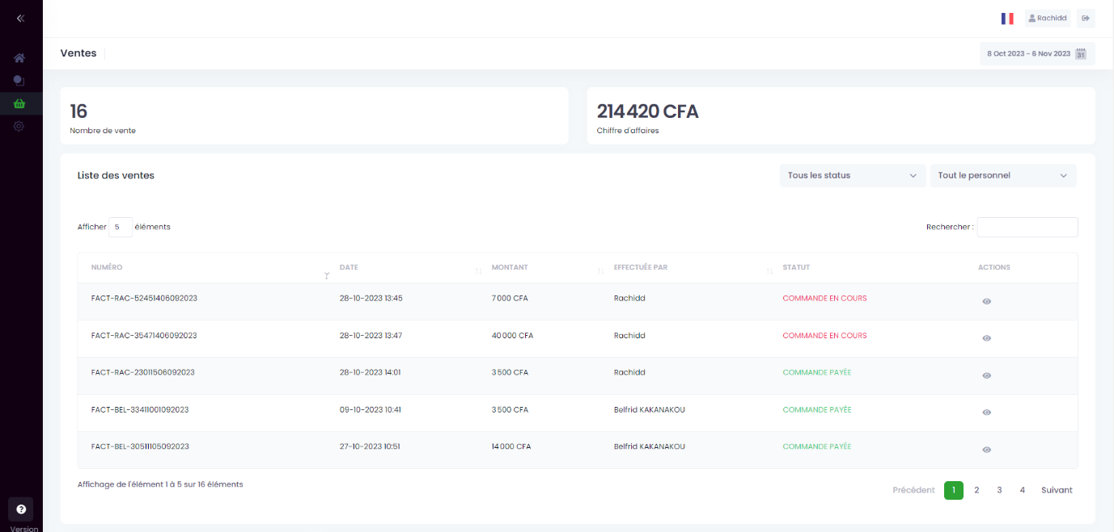

Sur cette vue vous vous avez la possibilté de voir la facture de la vente en cliquant sur le bouton d’action. Une fois celle-ci afficher vous pouvez imprimer votre facture si vous le souhaité.

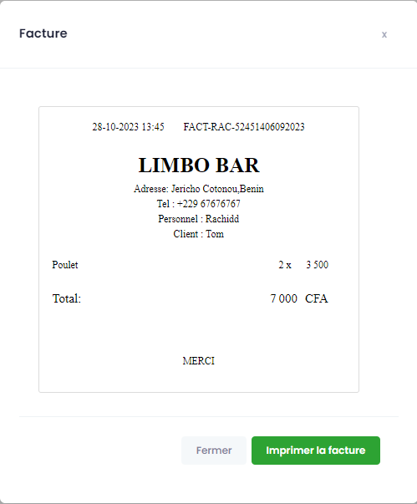

Au niveau de la liste des ventes vous pouvez filtrer votre liste par le statut et par le personnel en fonction des informations que vous souhaitez voir.

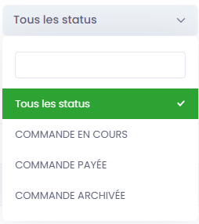

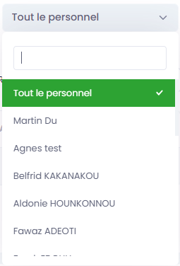

Au niveau de la section ventes par articles nous avons les statistiques de chaque article vendu. Il présente dans un premier temps le nombre total d’articles vendus ainsi que le chiffre d’affaires.

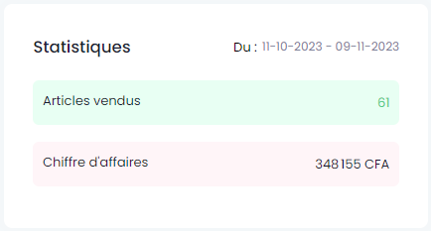

Et dans un second temps il présente le nombre de ventes par article vendu et leur montant total.

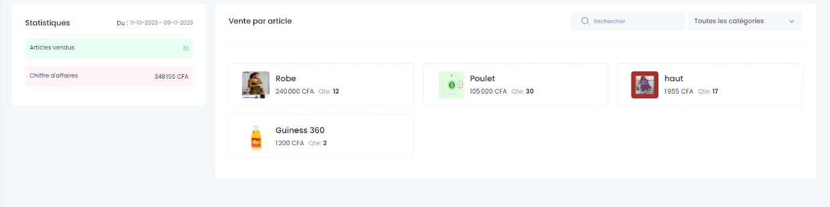

Vous avez également la possibilité de faire des recherches dans votre liste et de filtrer par catégories les informations liées aux ventes par articles.

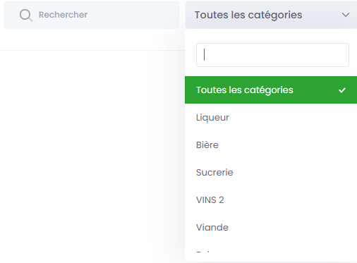

Vous pouvez aussi filtrer l’ensemble des informations qui s’affiche sur la vue par période

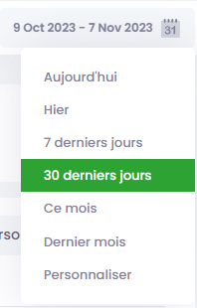

- Paramètre
Le module de réglage est divisé en (03) sections qui contient des sous sections, qui sont les suivantes :
- Paramètres articles
- Articles
- Catégories
- Taxes

- Paramètres utilisateurs
- Utilisateurs
- Rôles
- Profil
- Paramètres système
- Gestion des licences
Pour accéder à l’un des paramètres vous avez juste à choisir la sous-catégorie d’une section à laquelle vous voulez avoir accès en cliquant dessus et cela vous affichera les informations liées à cette vue.

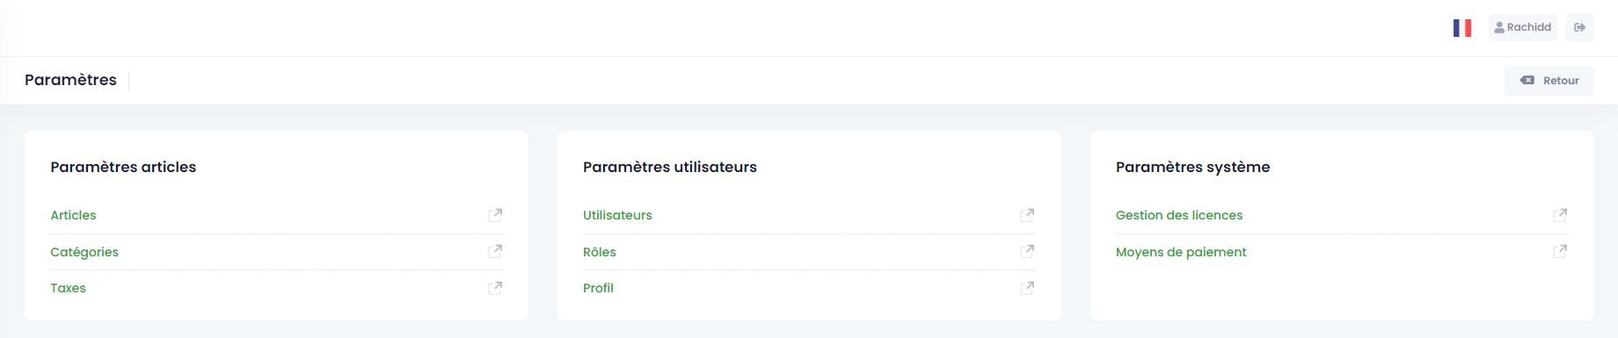

PS : Sur cette page de configuration, notez la section à gauche de votre écran qui se trouve dans les différents paramètres qui vous permet d’accéder à d’autres paramètres de la même section sans revenir à la page des paramètres de départ.

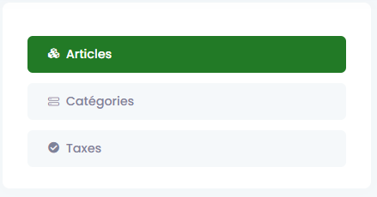

4.1. Paramètre articles

4.1.1. Articles
Cette section présente la liste des différents articles, leurs prix, leurs catégories leurs taxes et les différentes actions qui peuvent être effectué. Et vous permet de créer un nouvel article ou d’en ajouter un en l’important simplement et vous pouvez également en exporter.

Dans l’en-tête de cette page, nous avons une barre de navigation qui vous permet de naviguer plus facilement dans la section des paramètres

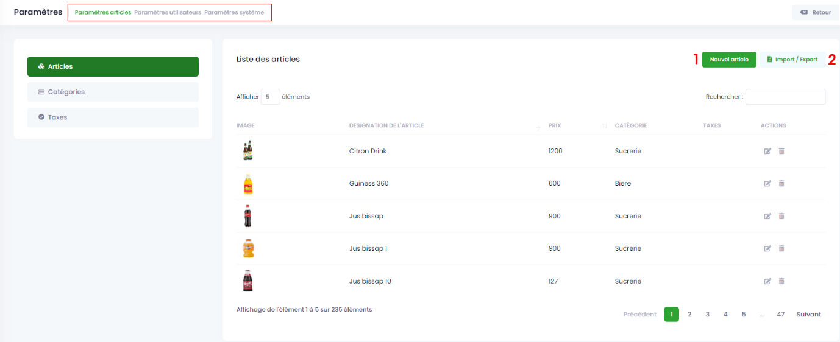

- NOUVEL ARTICLE
Pour ajouter un article, cliquez sur le bouton (Nouvel article) ci-dessus qui vous mènera au formulaire à remplir et dont les champs (désignation, référence, catégorie et prix de base) sont obligatoires et autres optionnels que vous pouvez sauter si vous le souhaitez. Vous pouvez également ajouter une photo à votre article. Et vous pouvez sauvegarder ces renseignements en cliquant sur « Sauvegarder ».
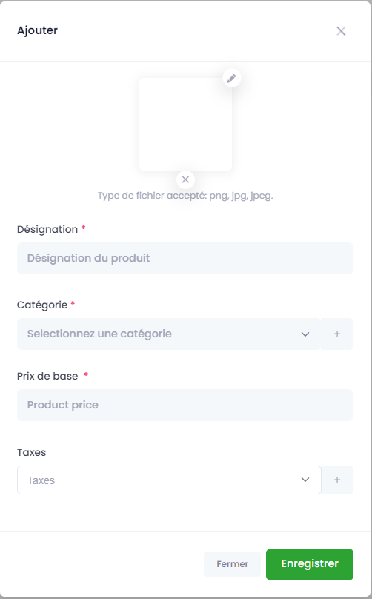

Vous avez également l’option sur la liste des articles à modifier et supprimer en cliquant sur les différents boutons d’action de la liste. Cependant, les articles ne peuvent pas être supprimés s’ils sont utilisés ailleurs.

- Import/export
En cliquant sur le bouton import/export cela vous montre un modal qui vous permettra d’effectuer l’action que vous voulez, comme l’exportation de produit, l’importation de produit et le modèle de téléchargement de produit

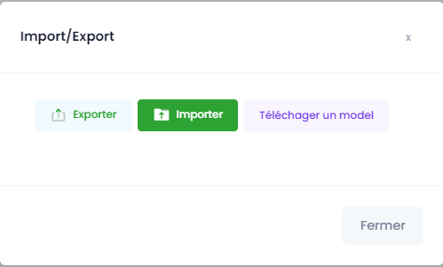

Si vous choisissez l’importation cela vous demandera de sélectionner le fichier à importer depuis votre machine pour pouvoir l’emmener sur la plateforme
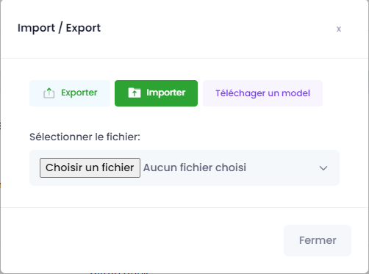
4.1.2. Catégories
La page des catégories affiche toutes les catégories d’éléments enregistrés dans l’application et vous permet d’en créer d’autres en cliquant sur le bouton « Nouvelles catégories ». Le bouton d’action dans la liste vous donne la possibilité de modifier ou de supprimer.

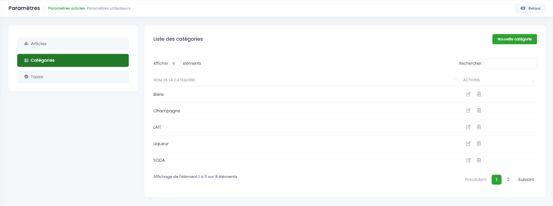

Vous pouvez ajouter une catégorie en cliquant sur le bouton « Nouvelle catégorie », qui vous montre un modal avec un champ à remplir. Après avoir rempli les renseignements requis, cliquez sur « Enregistrer » pour valider ou sur « Fermer » si vous ne souhaitez pas valider.

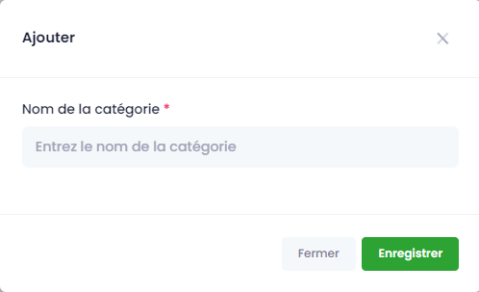

4.1.3. Taxes

La page taxes affiche la liste des différentes taxes appliqués sur les articles et présente les informations le concernant tels que le nom de la taxe, le type de taxe et le montant de la taxe, cette vue permet également d’ajouter une nouvelle taxe, de modifier ses informations et de supprimer la taxe.

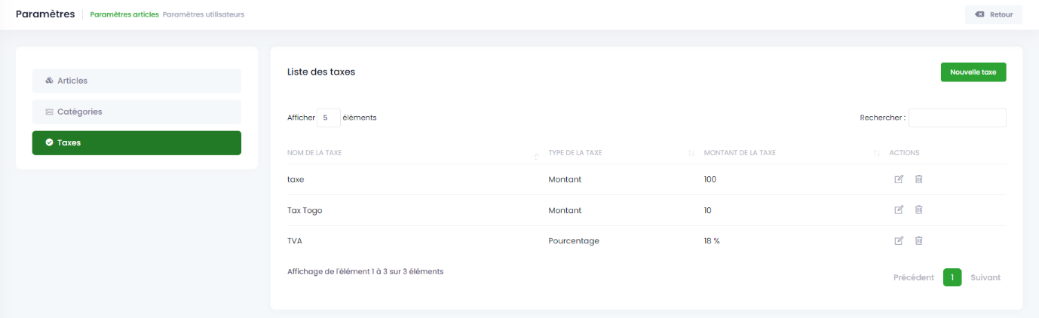

Pour créer une taxe cliquez sur le bouton « Nouvelle taxe » qui ouvrira un formulaire sous forme de modal que vous devez remplir obligatoirement une fois fini vous pourrez valider votre action en cliquant sur le bouton « Enregistrer » ou l’annuler en appuyant sur le bouton « Fermer ».

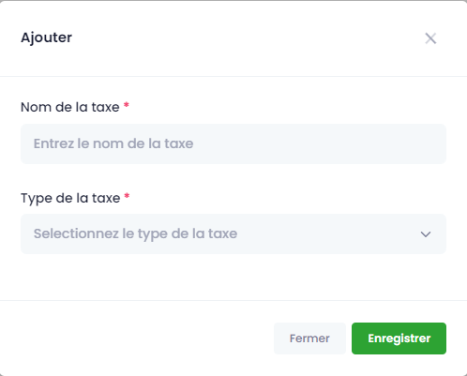

Vous pouvez modifier les informations de la taxe plus tard en cliquant sur le bouton d’action « modifier » qui vous affichera un formulaire similaire à celui de création vous aurez donc simplement à mettre à jour les informations qui y figurent et valider à la fin. Vous pouvez également supprimer une taxe en cliquant sur le bouton d’action « supprimer »

Paramétrage utilisateur

4.2.1. Utilisateurs
La section utilisateurs répertorie tous les utilisateurs enregistrés dans l’application avec leurs informations (nom, téléphone, e-mail, statut et rôle). Nous avons la possibilité de modifier, supprimer et afficher les détails d’autorisation d’un utilisateur.
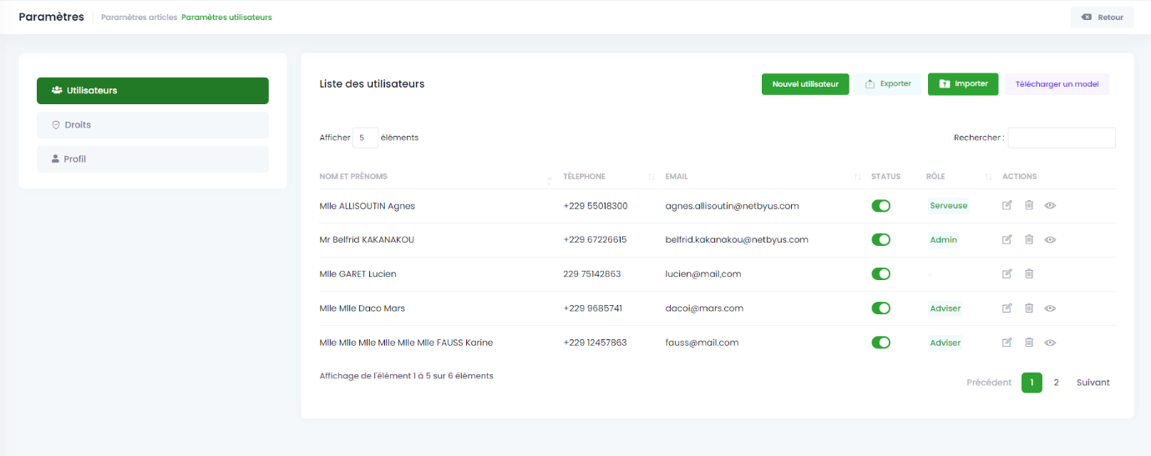
Dans cette section, nous avons la possibilité d’ajouter de nouveaux utilisateurs en cliquant sur le bouton Nouvel utilisateur qui affiche un formulaire à remplir, y compris les champs (Civilité, Nom et téléphone) sont obligatoires et nous permet de définir directement le rôle de l’utilisateur.

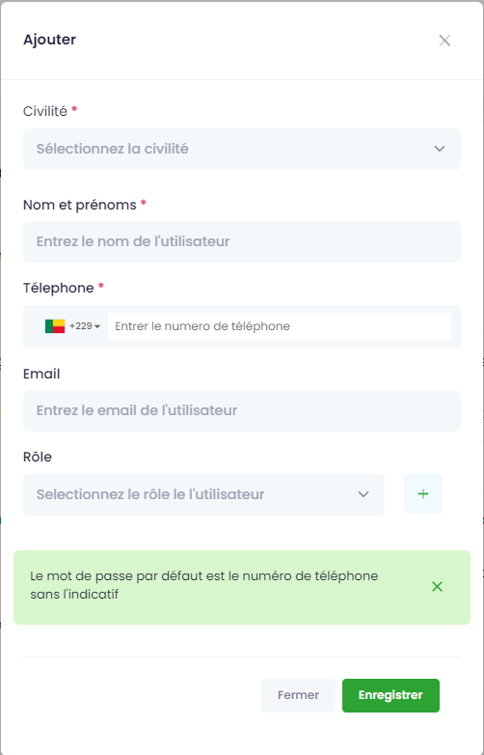
Nous avons également le bouton pour importer et exporter la liste des utilisateurs. Une fois ayant cliqué sur le bouton « importer » un modal s’affichera et vous aurez à cliquer sur le bouton « choisir un fichier » pour choisir un fichier comme un son nom l’indique et à l’ouvrir et vous aurez fini votre importation.

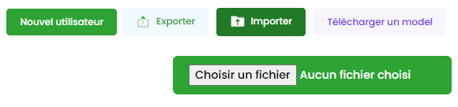

Le model du fichier à importer est téléchargeable en cliquant sur le bouton « télécharger le model »
Nous avons également la possibilité de modifier les informations des utilisateurs enregistrer en cliquant sur bouton d’action « modifier » qui vous affichera un modal contenant les informations de l’utilisateur dont vous aurez à modifier les information une fois fini enregistrer pour valider votre action.

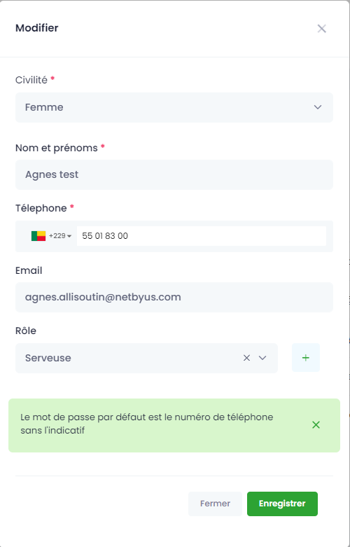

Vous pouvez également voir les détails d’un utilisateur en cliquant sur le bouton d’action « voir » qui vous affichera toutes les permissions que dispose cet utilisateur sur l’application.

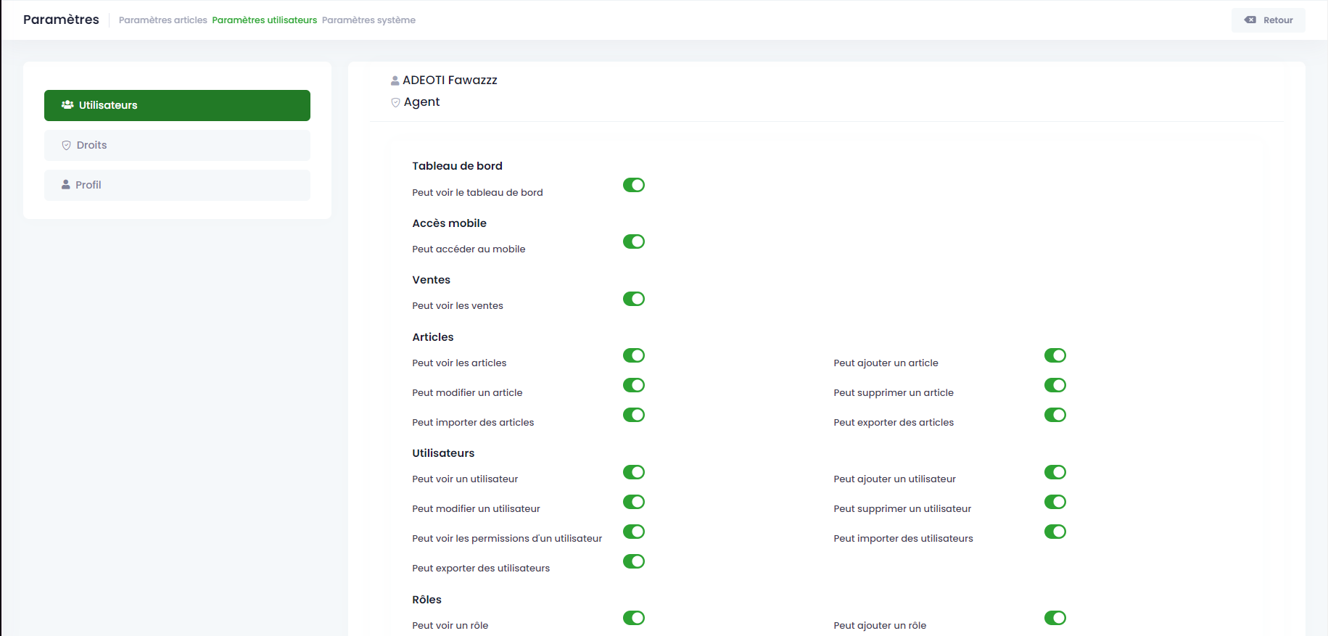

4.2.2. Droits
Cette section nous montre la liste des rôles et vous donne la possibilité de voir, modifier et supprimer en appuyant sur les différents boutons d’action. Mais la suppression peut ne pas fonctionner si le rôle est déjà attribué à un ou plusieurs utilisateurs. Il vous permet également de créer de nouveaux rôles en cliquant sur le bouton (nouveau rôle).
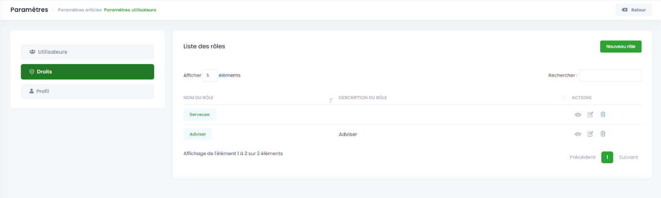

Vous verrez alors affiché un formulaire à remplir dont le champ nom est requis et la description du rôle est facultatif une fois avoir fini cliquer sur le bouton « enregistrer » pour valider votre action.

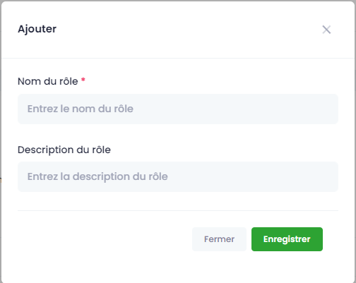

Depuis la page de liste des rôles, en cliquant sur le bouton d’action « voir », vous pouvez accéder à la page de configuration sur laquelle vous aurez accès aux autorisations et qui vous permettra de donner des droits aux utilisateurs.

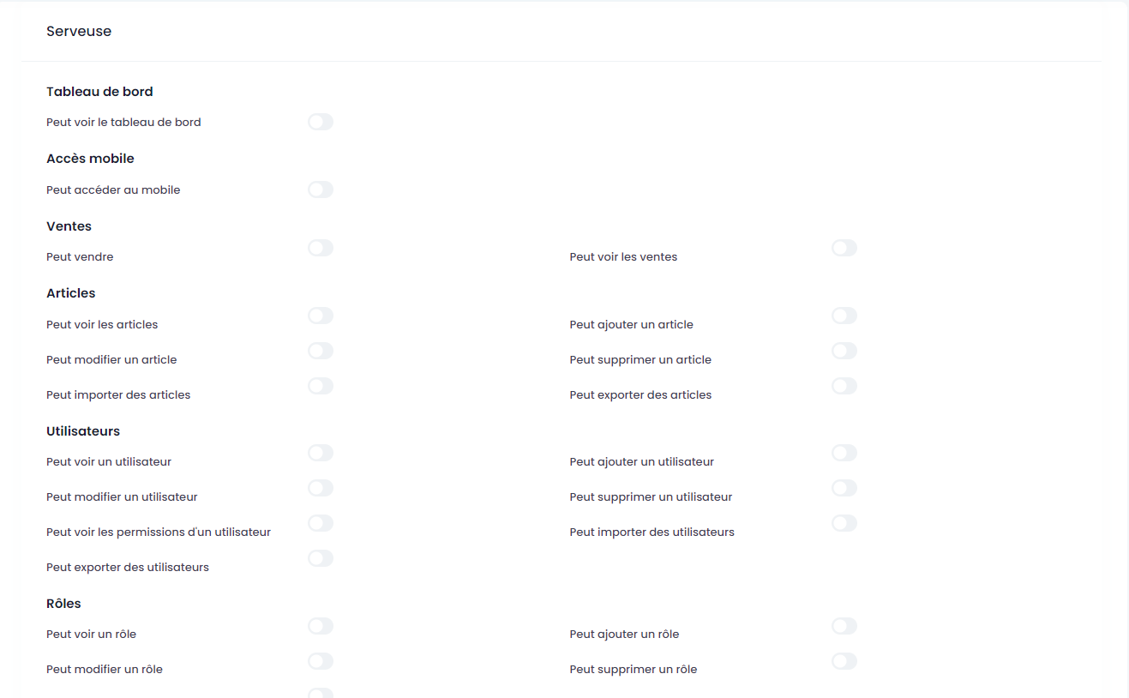

Pour modifier cliquer sur le bouton d’action « modifier » qui vous affichera un modal similaire à celui de la création contenant les informations que vous souhaitez modifier.

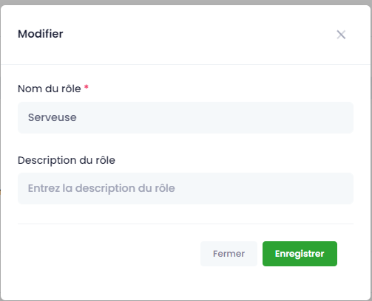

4.2.3. Profil
Cette section présente vos informations et vous donne la possibilité de les modifier.
Pour modifier votre profil, remplacez les différentes informations figurant dans les champs du formulaire, complétez
• Le nom,
• Le courriel ;
• Les numéros d’utilisateur
Tous les champs sont obligatoires

Une fois que vous avez terminé de cliquer sur « Enregistrer » pour valider la modification de votre profil.

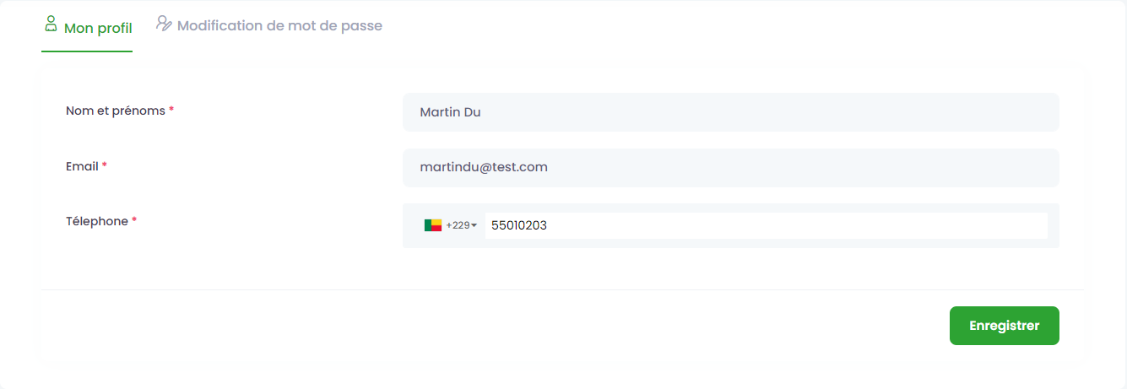

Vous avez également la possibilité de modifier votre mot de passe en vous rendant à la section changement de mot de passe et en remplissant les différents champs du formulaire (Mot de passe actuel, nouveau mot de passe, confirmer nouveau mot de passe) puis cliquez sur « S’inscrire ».
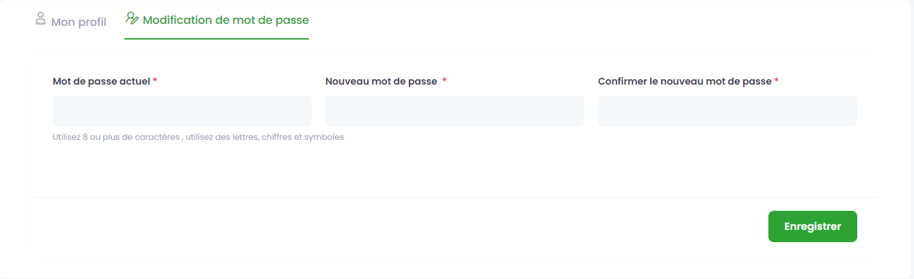

Paramètres Système
Au niveau du paramètre système nous avons deux sections à savoir
- La gestion des licences
- Moyens de paiement

- Gestion des licences
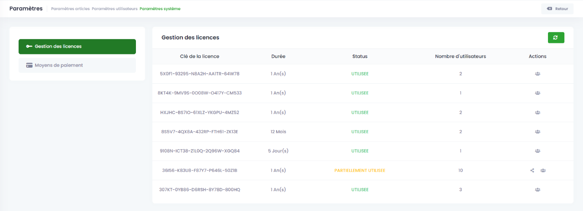

Cette vue présente les différentes informations concernant les licences tels que :
- La clé de la licence
- La durée
- Le statut
- Le nombre d’utilisateurs
Vous avez la possibilité de voir les détails de la licence en cliquant sur le bouton d’action qui vous affichera un modal contenant les informations tels que le nom des utilisateurs et la période de validité de la licence une fois fini de visualiser les détails cliquer sur le bouton fermer.

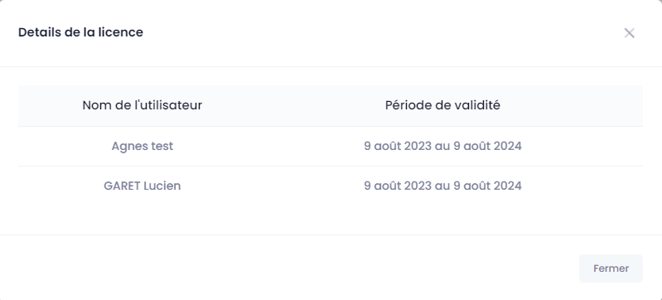

Vous avez la possibilité d’actualiser la liste de licence en cliquant sur le bouton ci-dessous
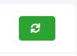
Au cas ou vous avez des licences libres ou partiellement utilisés vous pouvez les assigner à des utilisateurs en cliquant sur le bouton d’action « Partager » ci-dessous
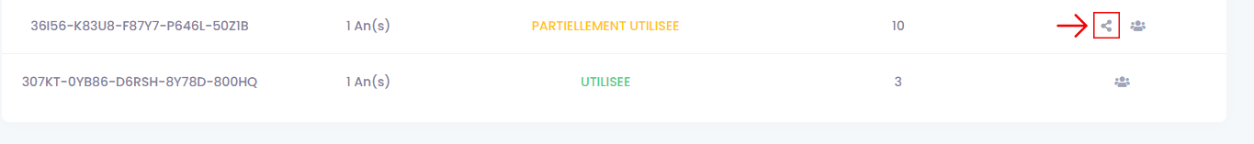

Qui vous affichera un modal ou vous aurez à sélectionner l’utilisateur auquel vous voulez affecter la licence

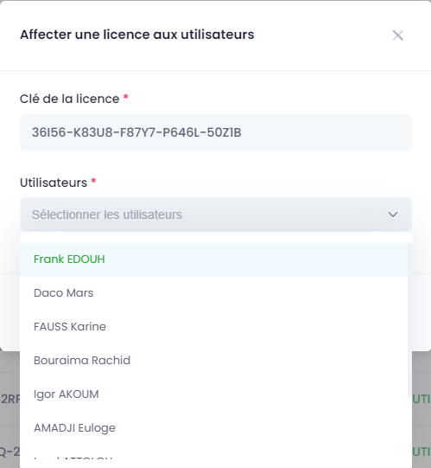
Une fois sélectionné vous aurez à enregistrer votre action pour la valider ou l’annuler en cliquant sur le bouton « Fermer »

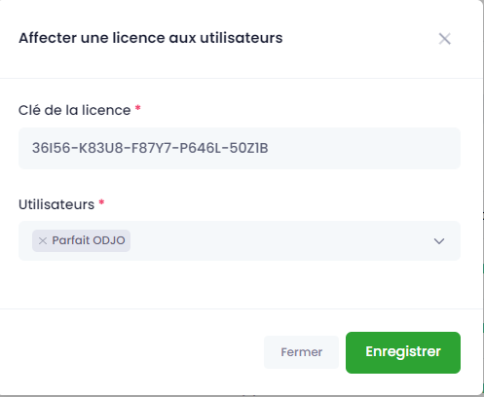

- Moyens de paiement

Au niveau de cette vue vous avez les différents moyens de paiement qui sont : espèces et par Kobo

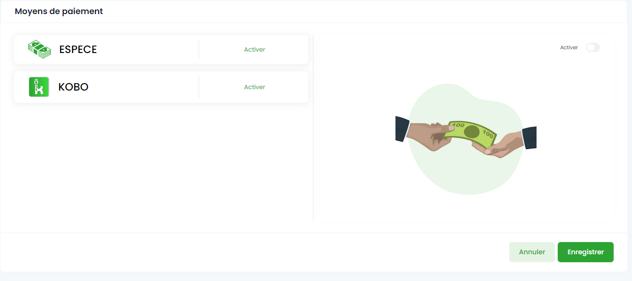

Pour choisir et activer un moyen de paiement vous devez cliquer d’abord dessus, ensuite cliquer sur le bouton activer indiquer ci-dessous et enfin sur le bouton « Enregistrer » pour valider votre activation

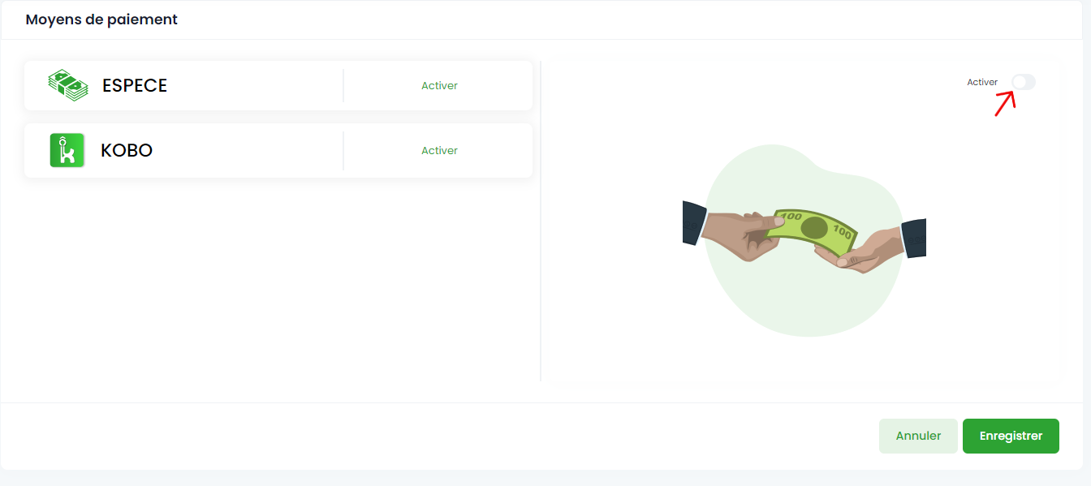

Mais au niveau du paiement par Kobo vous aurez ici à inscrire une clé publique de l’application Kobo.

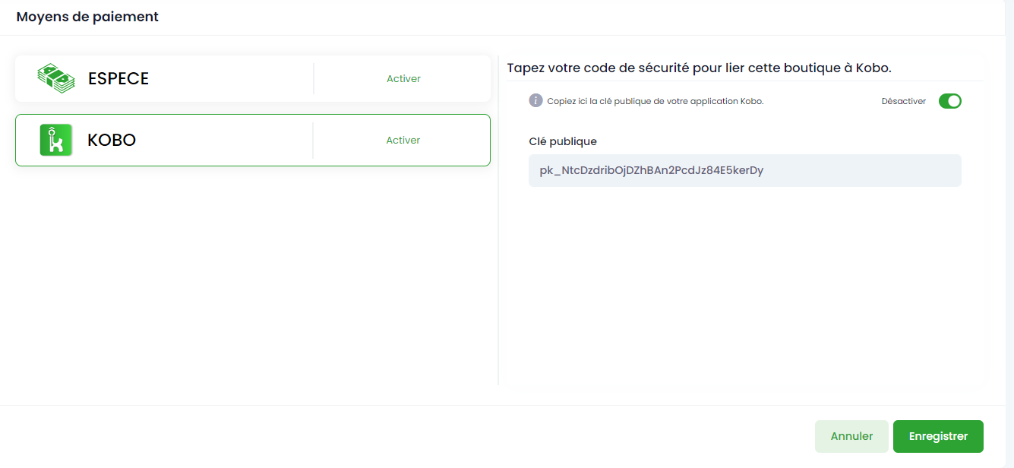

Une fois votre configuration terminée vous devez cliquer sur le bouton « Enregistrer » pour valider votre action ou sur le bouton « Annuler » pour rejeter votre action.

Vous aurez à suivre le même process pour les désactiver.

- Besoin d’aide

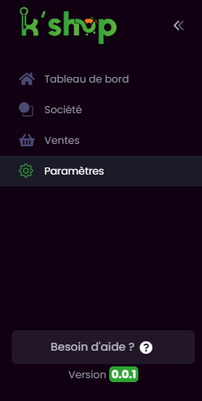

Vous trouverez ce bouton en bas de la section Menu qui vous permettra de soumettre une demande. Une fois avoir cliqué sur le bouton « Besoin d’aide » vous verrez un modal contenant un formulaire que vous aurez à remplir.

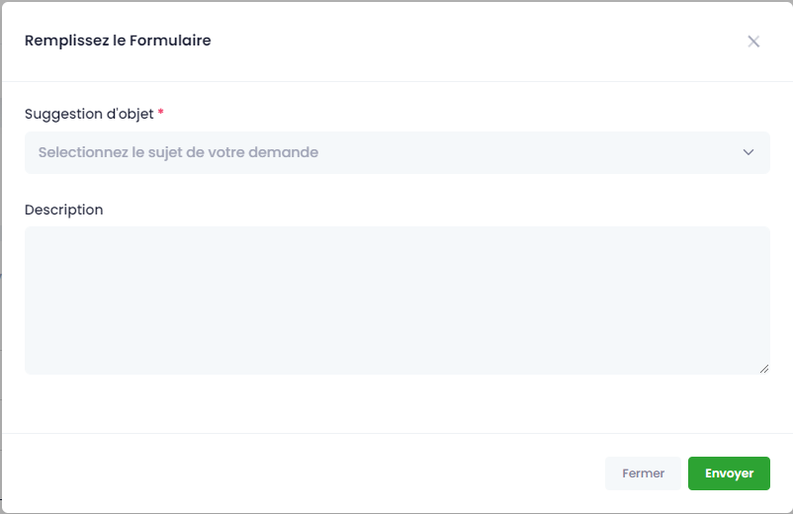

Pour le faire vous devez sélectionner le sujet de votre demande en cliquant sur le bouton « up down » qui vous affichera une liste dans laquelle vous aurez à choisir comme indiqué ci-dessous.

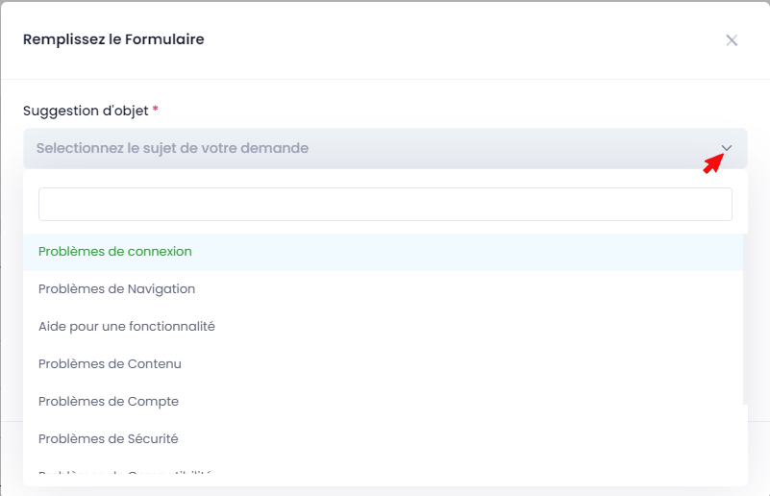

Après cela vous verrez un nouvel champ s’afficher qui est celui du sujet de la demande. Ce champ est obligatoire pour le remplir vous aurez à cliquer sur le bouton « up down » qui vous affichera une liste dans laquelle vous aurez à choisir

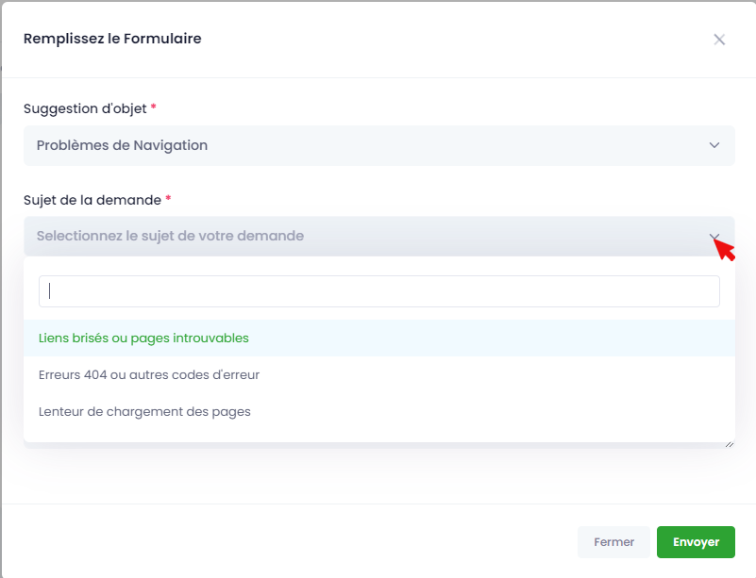

Après cela vous aurez à remplir le champ « description » pour pourvoir décrire clairement votre demande pour nous permettre d’avoir une bonne compréhension de votre demande et de pouvoir vous satisfaire.

- Documentation

Le bouton "Documentation" est utilisé pour fournir aux utilisateurs un accès facile à des informations et ressources supplémentaires sur l’application elle-même. Voici quelques utilisations courantes du bouton « Documentation » :

• Mode d’emploi
• FAQ et résolution de problèmes
• Mises à jour et changements

Il vise à fournir un soutien et une assistance aux utilisateurs, en les aidant à comprendre et à utiliser l’application de manière optimale.

Conclusion
Nous espérons que ce guide d’utilisation vous a aidé à mieux comprendre l’application Web Mini K’Shop et la façon de l’utiliser. Si vous avez des questions ou des commentaires, n’hésitez pas à nous contacter via la page d’assistance de l’application.

